inviterer kretsens 10-12-åringer (2007-2005) til å bli med på
O-troll-leir 1.-2. september 2017
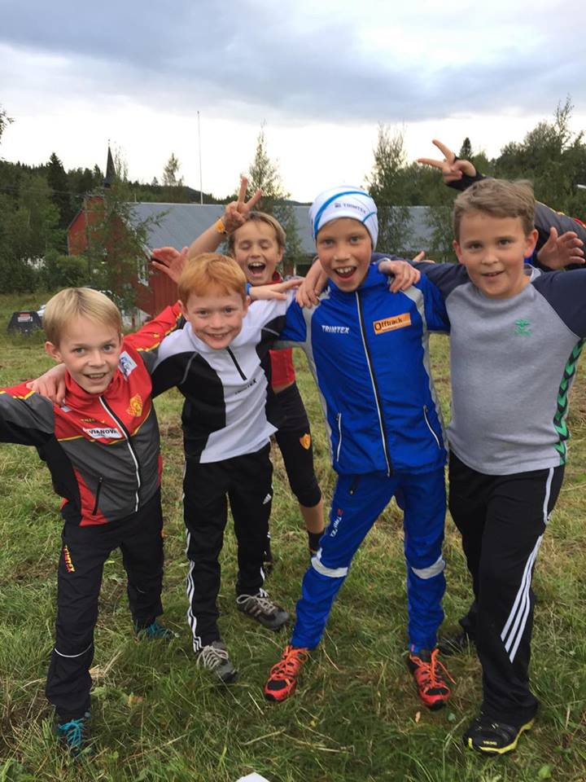
Sted: Gimse barneskole på Melhus
Oppmøte: Kl. 18.30 fredag ettermiddag. Du møter i klær til å være aktiv ute, med brikke og gode sko.
Kveldsmat serveres kl. 21.00
Du må ha med sovepose og liggeunderlag, håndduk, toalettsaker og vanlige klær.
Neste morgen spiser vi frokost, før vi pakker sammen og reiser opp til KM lang som Melhus IL orientering arrangerer fra Skjetnemarka skistadion, 6 km sør-vest for Melhus sentrum. Foreldre henter barna og utstyr før løpet og følges opp sine egne på selve løpet. Påmelding til KM lang i Eventor gjøres av hver enkelt deltaker.
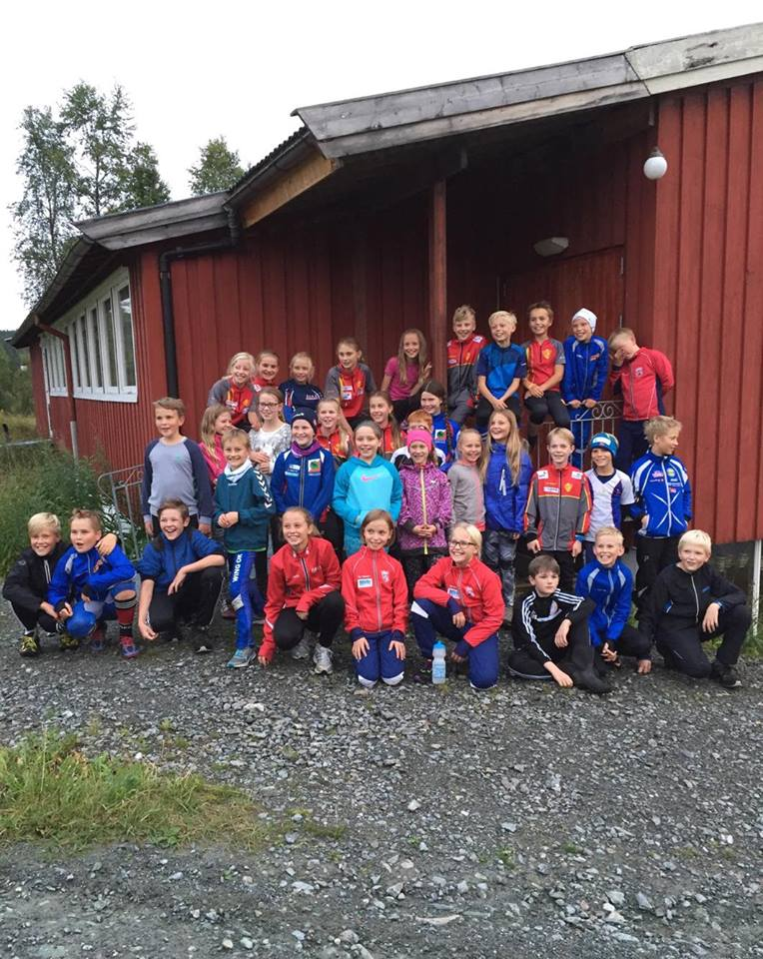
Pris: 100 kr. Klubbene får regning i etterkant.
Klubbene melder inn antall deltakere innen torsdag 31.8 kl. 21.00 til Liv Tennes på livte(at)ntebb.no.
Alle klubbene må stille med egne ledere til leiren.

Hilsen rekruttutvalget i STOK
v/ hovedleder Liv

Velkommen på leir –nye venner i alle klubber!

